Proiectul didactic al lecției
Disciplina: Fizica
Clasa: a IX-a
Unitatea de conținut: Recapitulare finală
Numărul lecției în unitatea de conținut (conform proiectării didactice de lungă durată): 3/3
Subiectul lecției: Interacțiuni prin câmpuri.
Durata lectiei: 45 min
Unități de competență:
2.4. Explicarea procesului de generare reciprocă a câmpurilor electric și magnetic. Justificarea existenței undelor electromagnetice prin detectarea undelor radio.
2.5. Identificarea naturii comune a undelor radio și a undelor luminoase.
2.6. Constatarea acțiunii biologice a undelor electromagnetice și a necesității luării măsurilor de protecție.
Obiectivele lecției: La finele lecției, elevii vor fi capabili:
O.1. – să definească conceptele de câmp electromagnetic și undă electromagnetică, utilizând resursele disponibile;
O.2. – să clasifice undele electromagnetice în funcție de lungimea de undă și frecvență;
O.3. – să explice procesul de propagare a undelor electromagnetice, identificând cel puțin două aplicații practice ale acestora;
O.4. – să demonstreze interes și responsabilitate în aplicarea cunoștințelor despre undele electromagnetice în viața cotidiană și în diverse domenii tehnologice.
Tipul lecției: lecție de formare a capacităților de analiză-sinteză a cunoștințelor.
Tehnologii didactice:
- Forme:
- frontală;
- în perechi;
- în grupuri.
- Metode:
- conversația;
- discuția dirijată;
- algoritmizarea;
- problematizarea;
- expunerea orală
- metoda lucrului cu manualul.
- Mijloace de învățământ:
- I. Botgros, V. Bocancea, V. Donici, N. Constantinov. FIZICĂ. Manual pentru clasa a IX-a. Editura Cartier. Chișinău, 2016;
- Computerul;
- Proiectorul sau tabla interactivă;
- https://educatieinteractiva.md/millionar/10540
Evaluarea: formativă, evaluare orală, reciprocă; produse: eseu, prezentare, răspuns oral.

Scenariul lecției
Etapele activității didactice | Obiective | Demers acțional al lecției | Timp  (în minute) | Tehnologia realizării  (Metodă/Formă de activitate/Resurse)
Evocare | O.4. | Momentul organizatoric:  - Pregătirea materialelor necesare.  - Analiza frontală a temei pentru acasă.  Captarea atenției: Profesorul prezintă elevilor o cutie misterioasă așezată pe catedră. Le spune că în această cutie se află „misterele” câmpului electromagnetic și undelor electromagnetice, iar sarcina lor este să le dezvăluie.  Profesorul explică regulile:  - Elevii doritori vor extrage pe rând câte un indiciu din cutie.  - După citirea indiciului, elevul are la dispoziție 30 de secunde pentru a identifica conceptul fizic la care se referă (ex. „Sunt invizibile, dar fără ele nu ai avea radio sau TV” - răspuns: unde radio).  Profesorul începe activitatea prin a invita câte un elev să extragă un indiciu. Elevul va citi indiciul cu voce tare și va oferi rapid un răspuns corect. Exemple de indicii:  Indiciu 1: „Mă propag prin vid cu o viteză de 300.000 km/s” (răspuns: lumina).  Indiciu 2: „Pot trece prin pereți și mă folosesc pentru a trimite semnale la distanță” (răspuns: unde radio).  Indiciu 3: „Sunt folosit pentru a detecta obiecte invizibile ochiului uman, dar nu mă poți vedea nici pe mine” (răspuns: raze X).  În timpul activității, profesorul încurajează discuțiile și motivează elevii să se implice activ.  Spre finalul activității profesorul poate adresa o întrebare, de exemplu: „Ce v-a surprins cel mai mult din această activitate și cum credeți că aceste fenomene ne influențează viața de zi cu zi?”  După care se anunță subiectul lecției și obiectivele: Recapitulare finală la unitatea de învățare: Interacțiuni prin câmpuri. | 3  2  5  2 | Activitate frontală  Conversația  Discuție dirijată
Realizarea sensului | O.1.  O.2.  O.3.  O.4. | Rezumatul în imagini poate fi vizualizat în Anexa 1.  Profesorul, ulterior, după reactualizarea cunoștințelor teoretice, le propune elevilor, care au fost anterior repartizați în grupuri, să realizeze fie o prezentare, fie o comunicare, fie un eseu, pe o anumită tematică, spre exemplu pentru un grup se va oferi tema: „Comunicarea prin unde radio”, altui grup - „Funcționarea microundelor”, o a treia temă ar putea fi: „Utilizarea razelor X în medicină” sau „Viteza luminii și propagarea undelor” etc., utilizând site‑uri de internet sau alte surse de informații. Elevii vor lucra, colaborând și comunicând, și vor răspunde la următoarele cerințe:  - Ce tip de undă electromagnetică este implicată?  - Care sunt proprietățile undei electromagnetice respective, reflectând sursa, lungimea de undă și frecvența?  - Avantajele și dezavantajele utilizării;  - Acțiunea asupra naturii vii;  - Metode de protecție etc.  Profesorul oferă îndrumări și ghidare, dacă este necesar, dar îi lasă să-și dezvolte propriile strategii, promovând abilități de gândire critică. Elevii la final își împărtășesc prezentările lor în fața clasei. | 7  8  8 | Conversația  Explicația  Activitate în grup  Conversația  Problematizarea  Algoritmizarea  Expunere orală
Reflecție | O.3.  O.4. | Pentru consolidarea cunoștințelor se propune elevilor să reflecteze asupra celor învățate și să realizeze frontal sarcina:  - https://educatieinteractiva.md/millionar/10540  - să-și noteze sau să expună oral, răspunsurile la întrebările:  - Ce concept ți s-a părut cel mai interesant în această lecție și de ce?  - Cum vezi aplicarea cunoștințelor despre undele electromagnetice în viața ta de zi cu zi sau în viitor?  Elevii doritori își vor împărtăși gândurile lor cu întreaga clasă. | 4  5 | Tablă interactivă  Activitate frontală  Caietul de lucru  Activitate individuală  Expunere orală
Extindere/extensie | O.4. | Temă pentru acasă:  - de identificat o aplicație a undelor electromagnetice (ex. telecomanda, Wi-Fi, televizorul) și de realizat o scurtă prezentare despre cum funcționează această tehnologie și care este rolul undelor electromagnetice în funcționarea ei. | 1 | Caietul de lucru

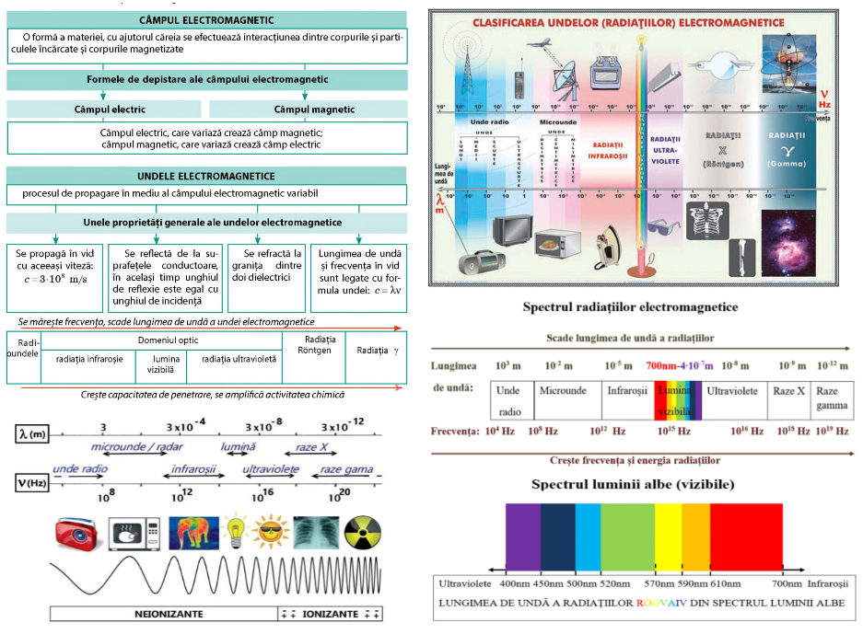
Anexa 1

